TUGAS TEKNOLOGI WEB



Disusun oleh :

Komang Juliana (2115101039)

**UNIVERSITAS PENDIDIKAN GANESHA**

**SINGARAJA**

**2022**

Buat kontroler baru dengan nama pengenalan kontroler

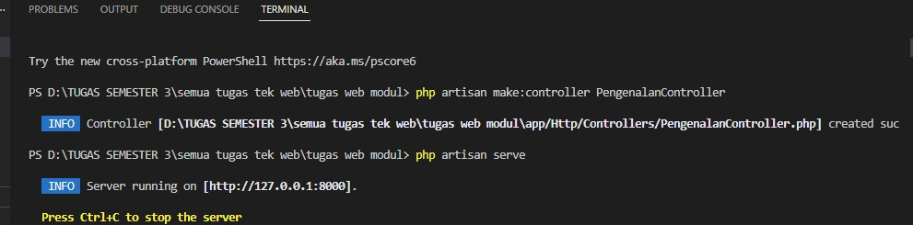

Buat file blade baru kemudian pangil di kontroler baru

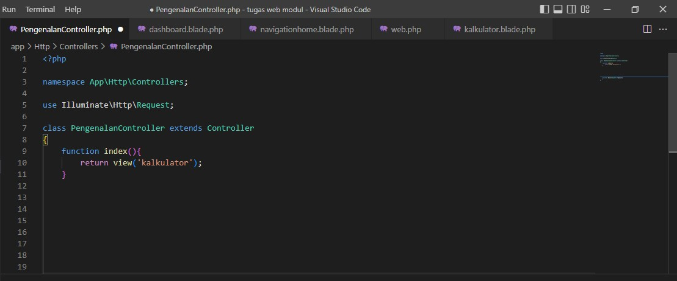

Jangan lupa panggil juga di route

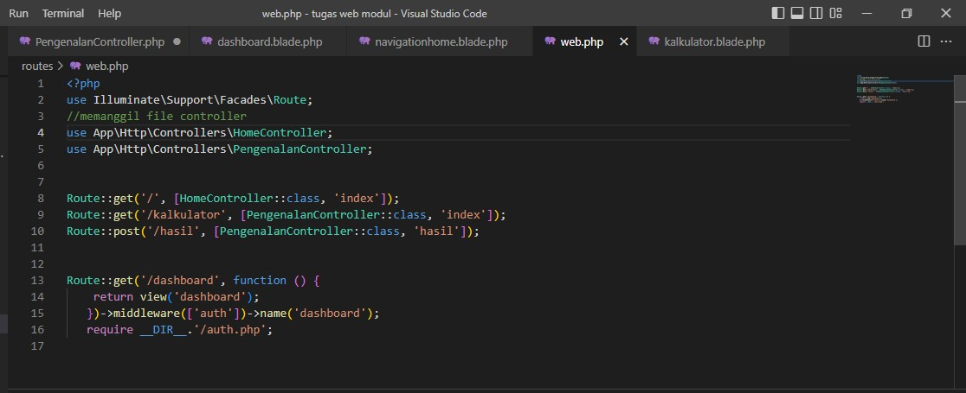

Berikut tampilan fle blade baru yang saya buat

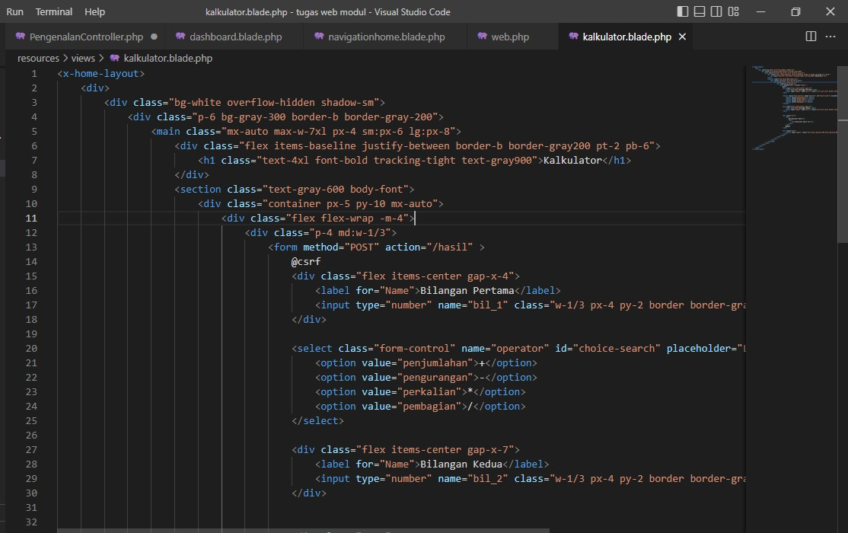

Berikut rumus aritmatika mengenai penjumlahan,pengurangan,perkalian dan pembagian menggunakan Php.

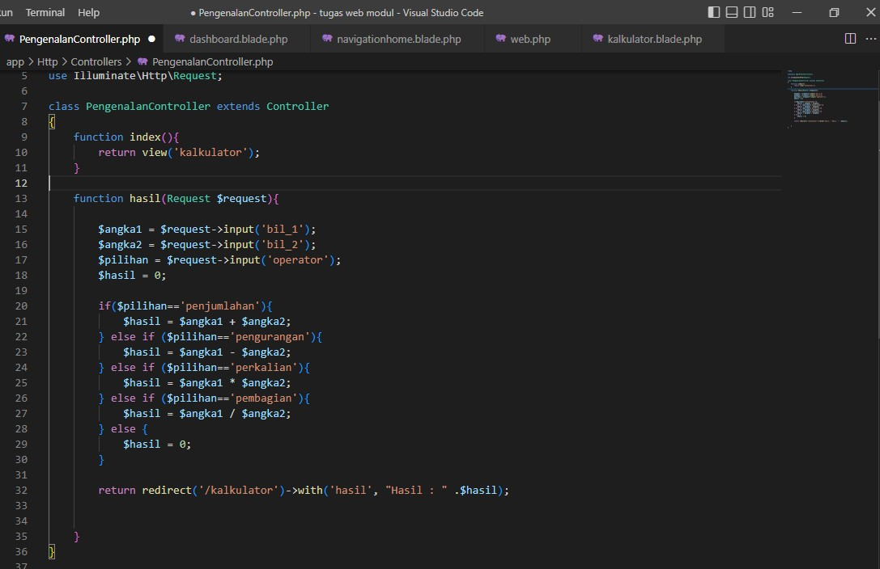

Kemudian panggil rumus yang di buat tadi ke dalam file blade baru yang di buat

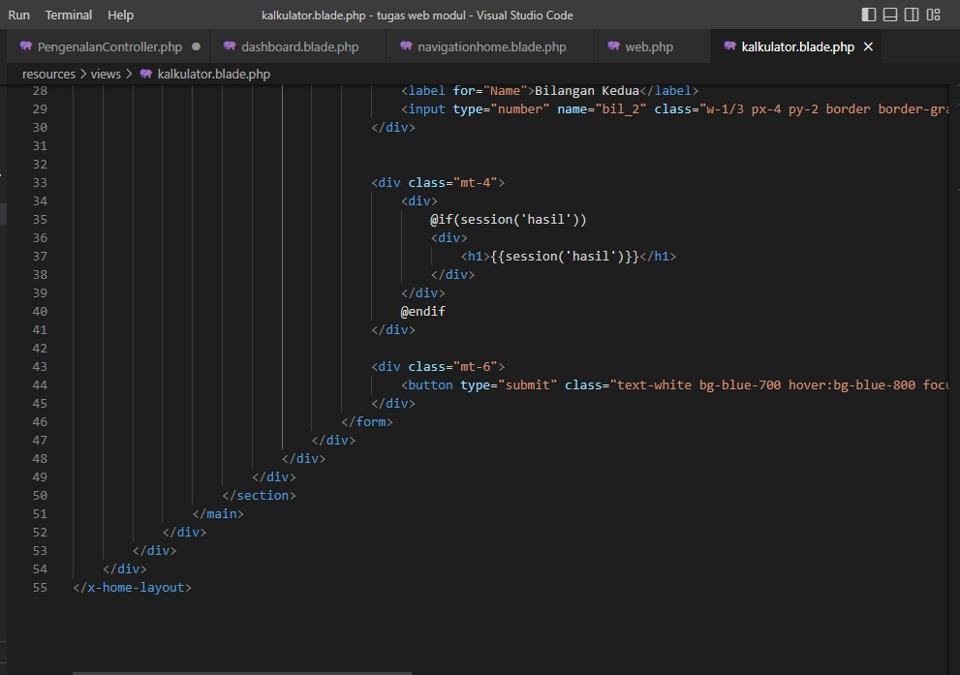

Berikut tampilan dari web perhitungan arit matika sederhana yang sudah saya buat

